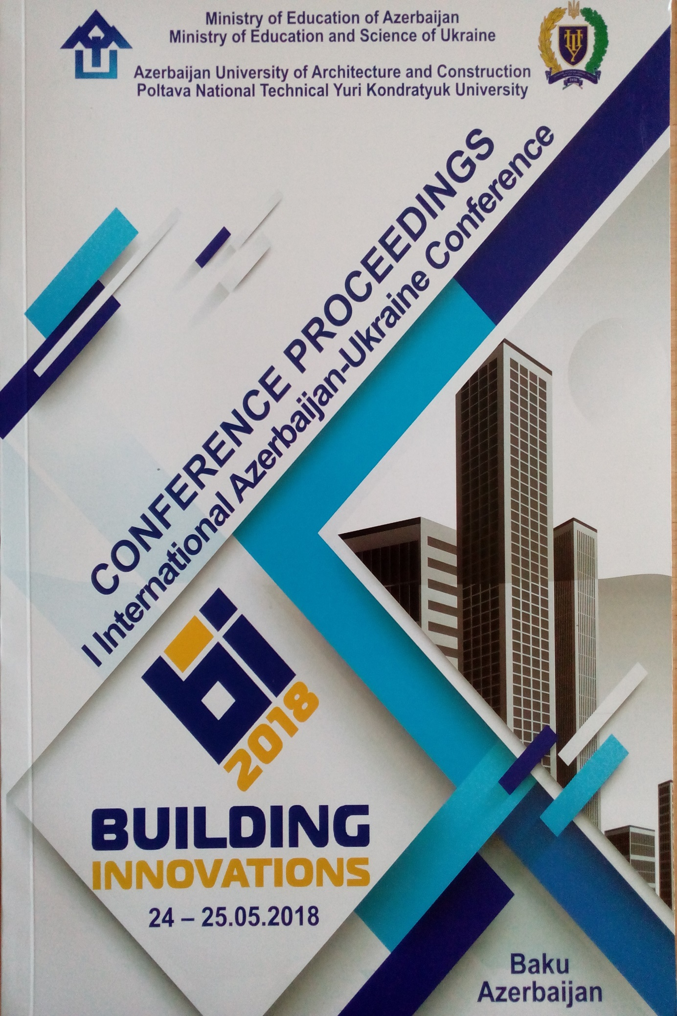
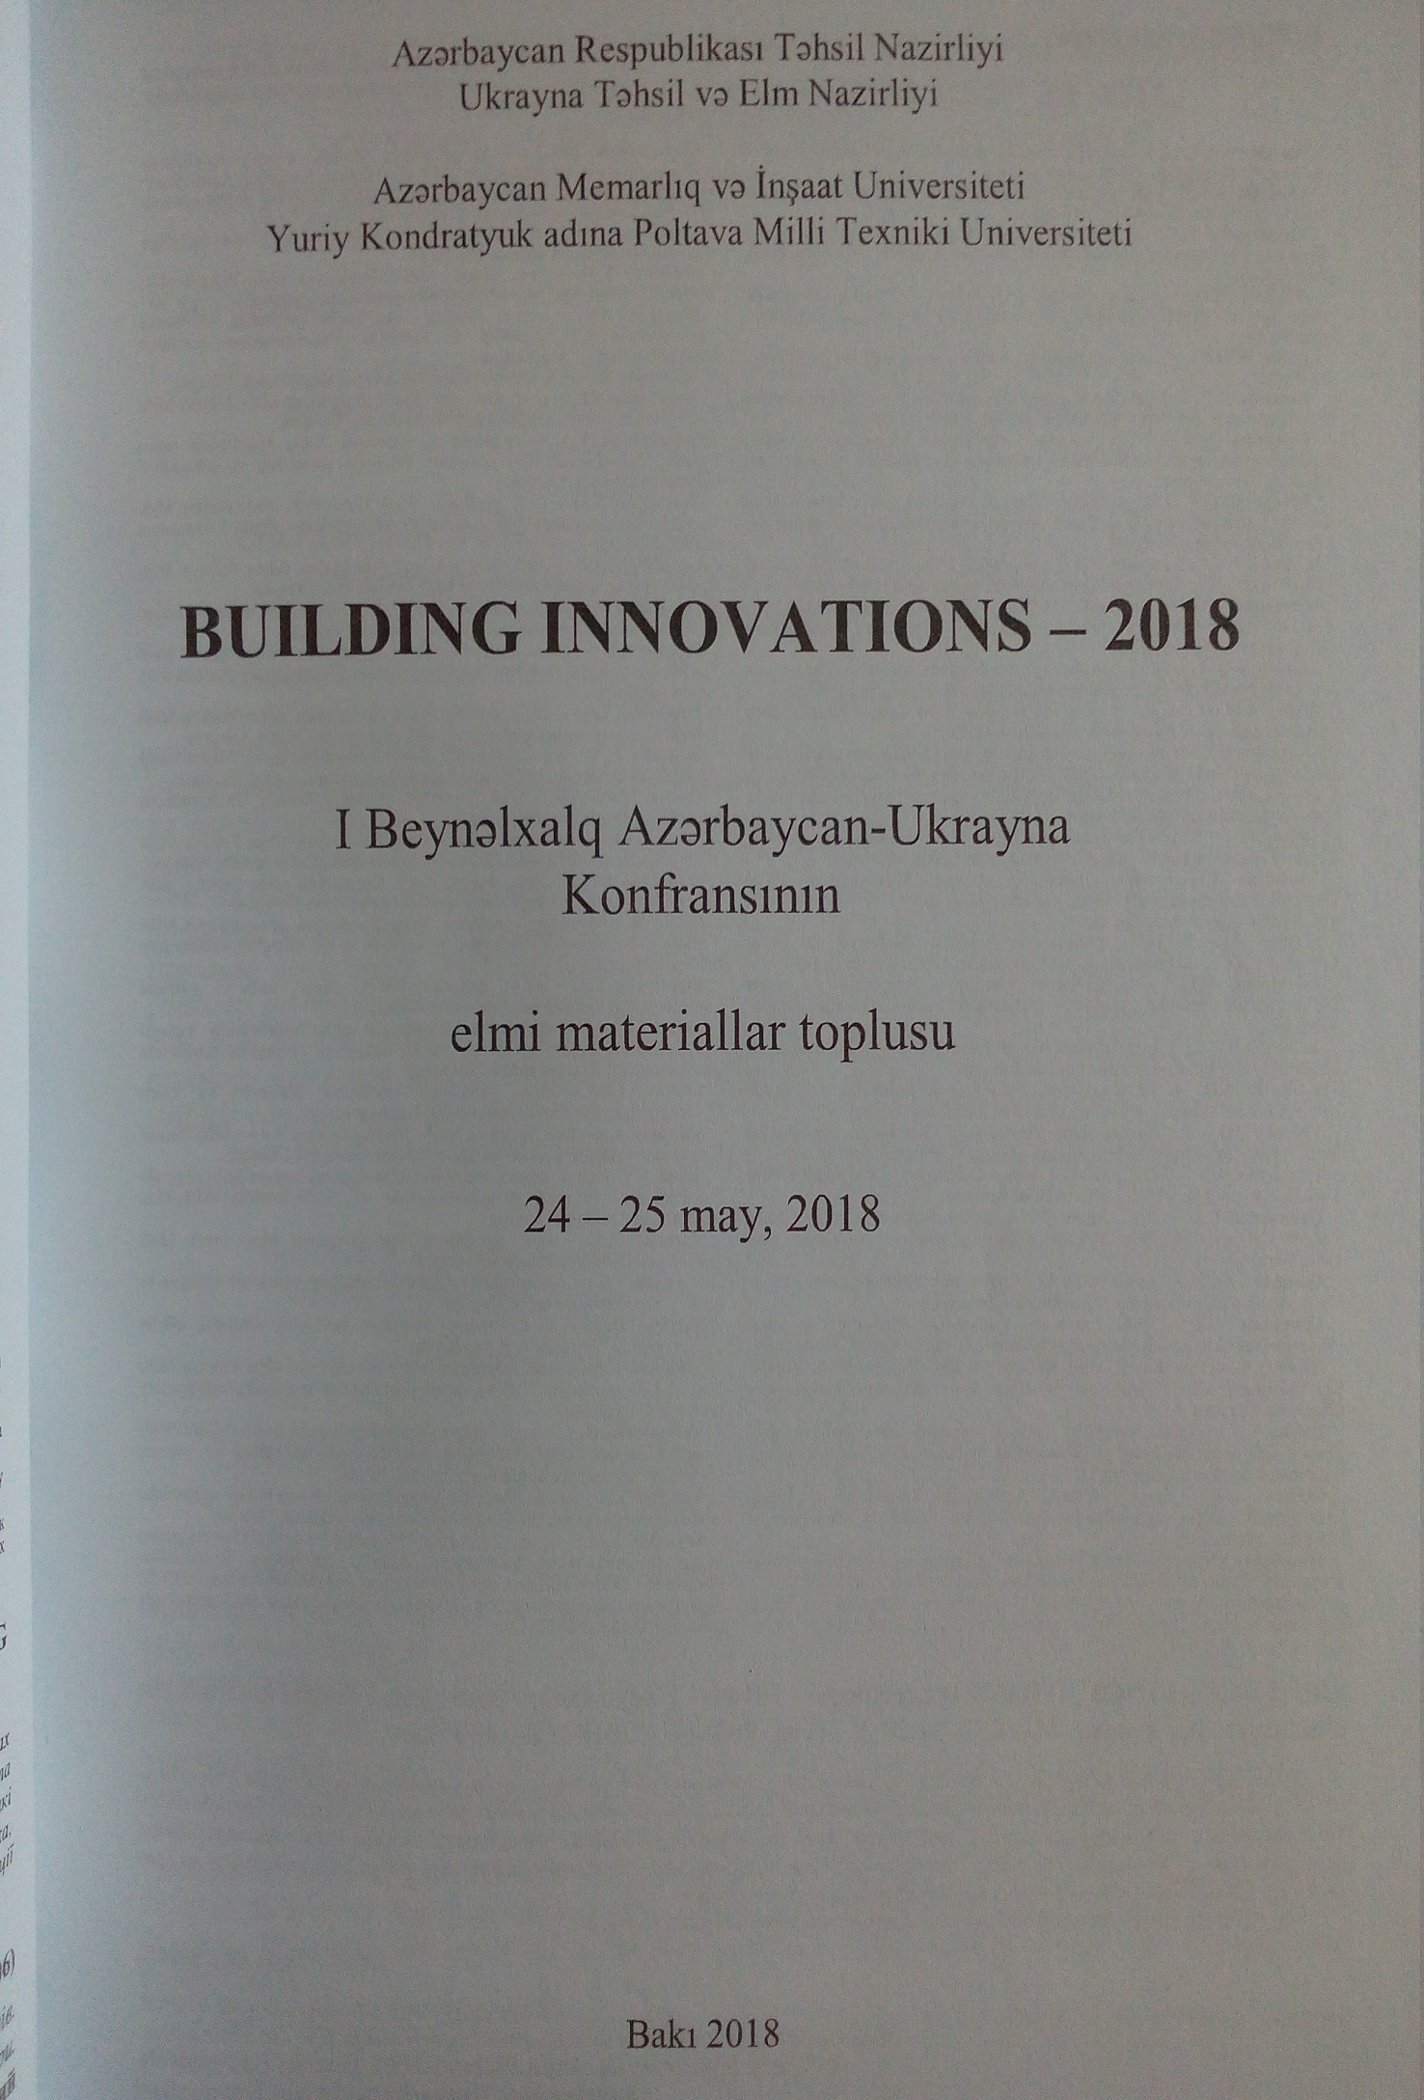
УДК 624:004.85: 372.862

Дмитренко Т.А., к.т.н., доц., 0000-0002-6755-3000, dmitr_tat@ukr.net
Дмитренко А.О., к.т.н., доц., 0000-0002-2455-752X, andmyt@ukr.net
Деркач Т.М., к.т.н., доц., 0000-0001-8062-9105, tanider@ukr.net
Полтавський національний технічний університет імені Юрія Кондратюка

Розробка навчально-методичного комплексу дисципліни «Дерев’яні конструкції» за допомогою інформаційної інтелектуальної системи

Анотація. Дана стаття присвячена проблемі впровадження у систему освіти комп’ютерних інформаційних інтелектуальних систем, які допоможуть вищим навчальним закладам підвищити рівень професійної підготовки фахівців інженерних будівельних спеціальностей. Також описано процес розробки нової інформаційної інтелектуальної системи, в якій є можливість впровадження навчально-методичного комплексу дисципліни «Дерев’яні конструкції».
Інформаційна інтелектуальна система дисципліни, яку представлено у даній роботі володіє принципами забезпечення відкритості і гнучкості навчання, індивідуалізації та інтерактивності. Система реалізована на основі стандартів SCORM та концепції SMART-навчання.
Ключові слова: дерев’яні конструкції, інформаційна система, навчально-методичний комплекс, інтелектуальна система.

Dmytrenko T.A., Ph.D, Associate Professor, 0000-0002-6755-3000, dmitr_tat@ukr.net
Dmytrenko A.O., Ph.D, Associate Professor, 0000-0002-2455-752X, andmyt@ukr.net
Derkach T.M., Ph.D, Associate Professor, 0000-0001-8062-9105, tanider@ukr.net
Poltava National Technical Yuri Kondratyuk University

The «Wooden structures» discipline educational and methodological complex development on the basis of informational intelligent system

Abstract. This article is devoted to the problem of introducing the computer information intellectual systems into the education system, which will help higher educational institutions improve the professional training of specialists level in engineering construction. Also described is the process of developing a new information intellectual system, in which there is the possibility of introducing the educational and methodological complex of the discipline "Wooden Constructions".
The information intellectual system of the discipline is presented in this work has the principles of ensuring openness and flexibility of instruction, individualization and interactivity. The system is implemented on the basis of SCORM standards and the concept of SMART-training.
Key words: wooden structures, information system, educational-methodical complex, intellectual system.

На даний час актуальною проблемою нашого суспільства є підготовка справжніх професіоналів своєї справи, які зможуть досягти професійного та кар’єрного зростання, здатні на творче мислення, спроможні використовувати набуті знання у виробництві та постійно самовдосконалюються. Одним із напрямків вирішення цієї проблеми є впровадження в освітній процес різноманітних інформаційних технологій та систем.
В роботі був проведений аналіз сучасних інформаційних інтелектуальних систем навчання [9, 10, 11, 12]. Таких як ATutor, який поширюється на GNU GeneralPublicLicense, Dokeos – платформа, яка заснована на гілці Claroline, Moodle –модульне програмного забезпечення, GoogleClassroom, LAMS, Sakai, ILIAS та інші [5, 6, 7, 8].
Для студентів інженерних спеціальностей необхідно розробляти інформаційні інтелектуальні системи, які забезпечать, як теоретичну, так і практичну підготовку. Задачею даного дослідження є автоматизація процесу навчання студентів інженерно-будівельних спеціальностей з дисципліни «Дерев’яні конструкції». Цільовою аудиторію є викладачі та студенти.
В даній роботі розроблена нова інформаційна інтелектуальна система для вивчення дисципліни «Дерев’яні конструкції» для студентів будівельних спеціальностей, яка включає в себе новий підхід до викладання інженерної дисципліни. Система дає можливість студенту самому визначити рівень знань та звертає увагу на прогалини в вивченні матеріалу.
Дисципліна «Дерев’яні конструкції» має на меті ознайомлення студентів з будівельними конструкціями з використанням деревини та пластмас, вивчення фізико-механічних властивостей деревини, роботи під навантаженням, формування знань та навичок студентів щодо розрахунку та конструювання.
На стадії постановки задачі по розробці навчально-методичного комплексу «Дерев’яні конструкції» із застосуванням інформаційної системи використовувалися три типи мотивації: соціальна, професійна, пізнавальна [4].
Впровадження розробленої інформаційної системи має за мету забезпечити скорочення фінансових і організаційних витрат на навчання студентів з дисципліни «Дерев’яні конструкції», використання електронної взаємодії викладачів та студентів, збільшення та якісне оброблення потоку інформації для теоретичного блоку дисципліни, можливість автоматизувати процес оцінювання знань студентів.
Обмін даними будується на основі обміну електронними повідомленнями в XML-форматі при цьому учасники взаємодії виступають як відправниками так і одержувачами таких повідомлень.
Інформаційна інтелектуальна система дисципліни, яку представлено у даній роботі володіє принципами забезпечення відкритості і гнучкості навчання, індивідуалізації та інтерактивності.
Система реалізована на підставі стандартів SCORM та концепції SMART-навчання [1, 2].
Інформаційна інтелектуальна система навчально-методичного комплексу дисципліни «Дерев’яні конструкції» повинна відповідати вимогам до оформлення контенту.
Інформаційна інтелектуальна система навчально-методичного комплексу дисципліни «Дерев’яні конструкції» реалізована на мові PHP-7, СУБД MySQL, Open Server, CMS Wordpress. Кількість користувачів може змінюватися від 1 до 100 (залежить від кількості викладачів чи наукових діячів, що будуть зареєстровані на сайті).
Значну роль в засвоєні матеріалу при вивчені дисципліни «Дерев’яні конструкції», надається візуалізації процесу випробувань конструктивних елементів. Тому для навчального курсу була розроблена віртуальна лабораторія.
Всі лабораторні роботи виконані у вигляді відеороликів за допомогою програми для редагування відео MovaviVideoSuite [3].
В навчально-методичний комплекс включені лекційний матеріал у вигляді, презентацій, відеороликів, що дає можливість студенту ефективніше засвоювати матеріал. В системі забезпечено доступ до нормативної літератури у вигляді гіперпосилань.
Висновки. Результатом даного дослідження стала інформаційна інтелектуальна система навчально-методичного комплексу дисципліни «Дерев’яні конструкції» для студентів інженерних спеціальностей, яка реалізована на підставі стандартів SCORM та концепції SMART-навчання.
Інформаційна інтелектуальна система навчально-методичного комплексу дисципліни «Дерев’яні конструкції» реалізована на мові PHP-7, СУБД MySQL, Open Server, CMS Wordpress.
Особливістю створеної системи є можливість забезпечити інтерактивне спілкування студента з викладачем, можливість самостійно опрацьовувати теоретичний та практичний матеріал. Система розроблена на основі створеної схеми навчально-методичного комплексу, з використанням методів мотивації.
Система надає можливість студенту виявити прогалини у знаннях з даної дисципліни та підказати на які теми звернути увагу, для забезпечення отримання повноцінних знань з курсу.
Використання даної системи допоможе зменшити фінансові витрати на виконання випробувань з використанням технічних засобів, матеріалів та учбового персоналу, за рахунок використання віртуальної лабораторії.
Інформаційна інтелектуальна система навчально-методичного комплексу дисципліни «Дерев’яні конструкції» повністю відповідає вимогам до оформлення контенту.
Література.

- Данченок ЛА & Невоструев ПЮ (2014), SMART-обучение: основные принципы организации учебного процесса. Открытое образование, Vol. 102, No.1, рр.70-74. available online: http://openedu.rea.ru/jour/article/download/136/138. DOI:10.21686/1818-4243-2014-1(102-70-74)
- SCORM Overview. Аvailable online: http://adlnet.gov/scorm (accessed 20 February 2018).
- Movavi видеоредактор. Аvailable online: https://www.movavi.ru/ videoeditor/ (accessed 27 February 2018).
- Hamilton А (2017), Social Motivation. Аvailable online: https://www.movavi.ru/ videoeditor/ http://serious-science.org/social-motivation-8756. (accessed 26 December 2017).
- ATutor LMS. Learning Management System. Аvailable online: http://www.atutor.ca. (accessed 11 November 2017).
- LMS for Compliance Training. Аvailable online: https://www.dokeos.com/. (accessed 15 December 2017).
- Moodle. Аvailable online: https://moodle.org/. (accessed 08 January 2018).
- Романюк СМ (2016), Дистанційне навчання іноземної мови: порівняльний аналіз сучасних платформ та онлайн-сервісі. Вісник Дніпропетровського університету імені Альфреда Нобеля. Серія «педагогіка і психологія». педагогічні науки. Vol. 11, No. 1, рр.318-325.
- Jie CY, Benazir Q, Nian-Shing C, Qiang M (2016), Effects Online Presence on learning performance in a blog-based online course. Internet and Higher Education. No. 30, рр.11-20, аvailable online: http://staff.csie.ncu.edu.tw/yangjc/paper/ 2016_ IntHighEdu_ Yang.pdf (accessed 28 October 2017).
- Dabbagh N & Kitsantas A (2012), Personal learning environments, social media, and self-regulated learning: A natural formula for connecting formal and informal learning. The Internet and Higher Education. Vol. 1, No. 15, рр.3-8.
- Ekwunife-Orakwue KCV. & Teng TL (2014), The impact of transactional distance dialogic interactions on student learning outcomes in online and blended environments. Computers & Education. No. 78, рр.414-427.
- The Standards and guidelines for quality assurance in the European Higher Education Area (ESG). Аvailable online: http://www.enqa.eu/index.php/home/esg (accessed 26 July 2017).

